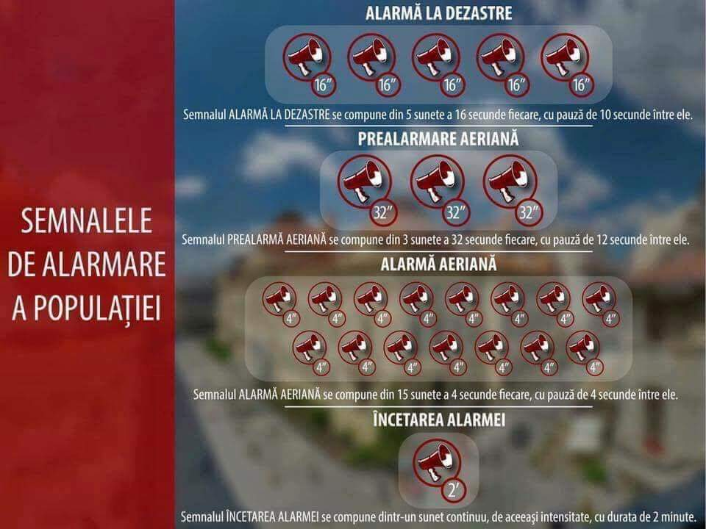

SEMNALELE DE ALARMARE- AVERTIZARE ACUSTICĂ A POPULAŢIEI

- Semnalul ALARMĂ AERIANĂ se compune din 15 sunete a 4 secunde fiecare, cu pauză de 4 secunde între ele

- Semnalul ALARMĂ LA DEZASTRE se compune din 5 sunete a 16 secunde fiecare, cu pauză de 10 secunde între ele

- Semnalul PREALARMĂ AERIANĂ se compune din 3 sunete a 32 secunde fiecare, cu pauză de 12 secunde între ele

- Semnalul ÎNCETAREA ALARMEI se compune dintr-un sunet continuu, de aceeaşi intensitate, cu durata de 2 minute.

